阮一峰



# 科技爱好者周刊#307：不要看重 Product Hunt

原创  阮一峰  [阮一峰的网络日志](javascript:void(0);)

**阮一峰的网络日志**

微信号 ruanyf-blog

功能介绍 互联网开发，个人生活随感

这里记录每周值得分享的科技内容，周五发布。

本杂志 开源 [1] ，欢迎 投稿 [2] 。另有 《谁在招人》 [3] 服务，发布程序员招聘信息。合作请 邮件联系 [4] （ yifeng.ruan@gmail.com [5] ）。

## 封面图

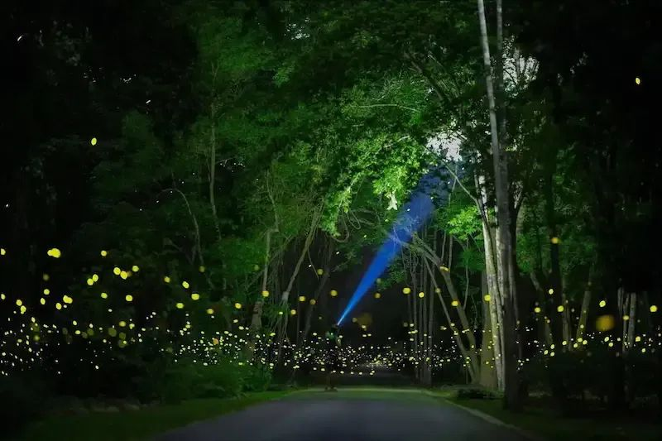

西双版纳的中国科学院热带植物园，萤火虫进入爆发期。（ via [6] ）

## 不要看重 Product Hunt

Product Hunt [7] 是一个美国网站，专门分享新产品。



它的首页有一张实时榜单，显示当天最受欢迎的新产品，排名来自访问者的投票。



很多开发者非常看重这个网站，会在上面发布自己的作品，并把它的 Logo 挂上自己的产品页面，显示得到了多少票。



上图显示，这个产品得到了651票。于是，你就可以宣传这件事，“我们的产品排名 Product Hunt 当天（或者当周）第一。”



**我一直对 Product Hunt 不以为然，觉得它的排名压根不重要。**

本周，“黑客新闻”论坛上，正好有一位读者写了 一篇文章 [8] ，跟我的看法一样，题目就叫《不要看重 Product Hunt》，说得非常好。

为什么 Product Hunt 排名不重要？

原因很简单， **它的访问者不是你的真正客户** 。

它的大多数访问者都是产品经理、设计师或创始人。其实也不是真正的创始人，而是想成为创始人的人，因为前者太忙了，没空经常来看 Product Hunt 又出现了什么新产品。

你的真正客户不会访问 Product Hunt，他们不关心新产品的排名。程序员和开发者也不会来，而是去专门的程序员论坛或者编程网站。

**产品经理和设计师，才是最关心新产品的人** ，因为他们想为自己的项目寻找想法和灵感，把握当前的趋势，捕捉风口出现的迹象。这种心态注定了，他们感兴趣的是产品的创意，而不是产品本身。

这样的人投票给你的产品，并不意味着看好这个产品，更不意味着成为你的客户，而是意味着 **他们非常可能抄袭你的想法** 。

Pruduct Hunt 的投票，不等于客户的投票。就算你的产品得了1000票，如果投票者不使用它，那就不会转化成你的客户，因此毫无用处。

启动一个新产品的正确方式，不是去 Product Hunt 打榜，而是 **找到你的真正客户，面对他们宣传，直接把产品信息传递给他们** 。

举例来说，你做了一个人力资源的 SaaS 产品，人力主管是你的用户。他们不会来 Product Hunt，所以你不应该在那里发布产品，而应该去 LinkedIn 找到的每一位人力主管的联系方式，发邮件给他们，说你可以为他们解决什么问题。



你也可以在社交平台上，针对目标用户投放广告，都会比 Product Hunt 的排名更有效果，因为真正的客户看到的机会更大。

总之， **你的目标客户在哪里，就去哪里推广你的产品** 。

Product Hunt 的意义在于，可能会引起风险投资家的注意。另外，它提供了一个场所，让你展示营销材料。

但是，就算成功拿到了投资，这也不重要。

决定公司命运的，不是你的投资者，而是你的客户。如果没有客户，公司最终还是活不下去。你最重要的任务是找到客户，越多越好，Product Hunt 对此帮助不大。

## 上周末，稀土开发者大会

上周末，“稀土开发者大会 2024”在北京顺利举行，很多读者朋友都去了吧。

现场非常热闹，1500多人到场，酒店的场地都挤满了，大家看看照片。

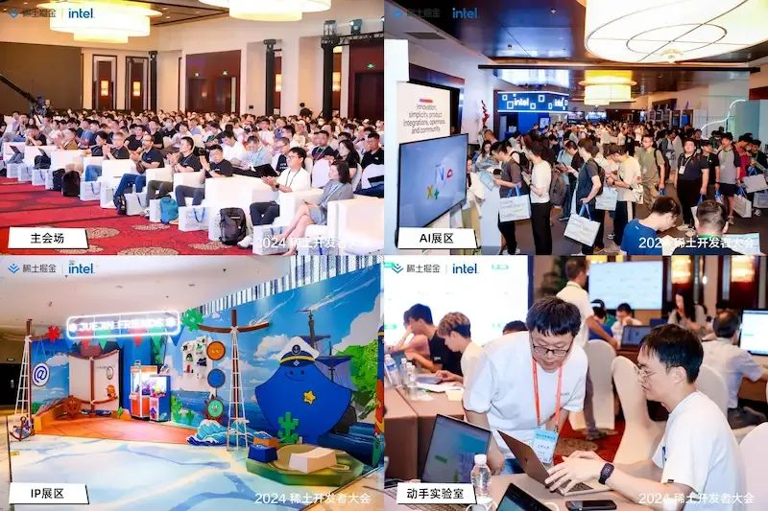

人气最旺的，莫过于外场的 AI 展区、“海洋航行”主题 IP 体验区、动手实验室 Code Lab，那里可以跟产品互动，现场动手玩。

下面告诉大家一个好消息， **5位主论坛嘉宾、12位出品人、70余位技术专家的所有演讲，已经全部上网了** 。

大家进入 conf.juejin.cn [9] ，就可以查看所有演讲的录像。



公众号“掘金开发者社区”（上面二维码）还有视频片段，包括演讲金句和精彩时刻，欢迎关注。 **PPT 整理完成后，马上开放下载，也会在那里通知** 。或者进入稀土掘金官网 juejin.cn [10] ，关注“稀土君”发文。

## 科技动态

1、 环保奥运会 [11]

巴黎奥运会将于7月26日开幕。组委会宣布，这是一届环保的奥运会。

但是，它的环保措施让人有一种简陋的感觉，似乎更大的目的是为了省钱，毕竟巴黎市的财政并不宽裕。



首先，这次的奥运村不是专门新建的，而是现有楼房改建的（上图）。

阳台也是改建过程中添加的简易阳台（下图）。



室内就更简单了，床是纸板床（下图）。

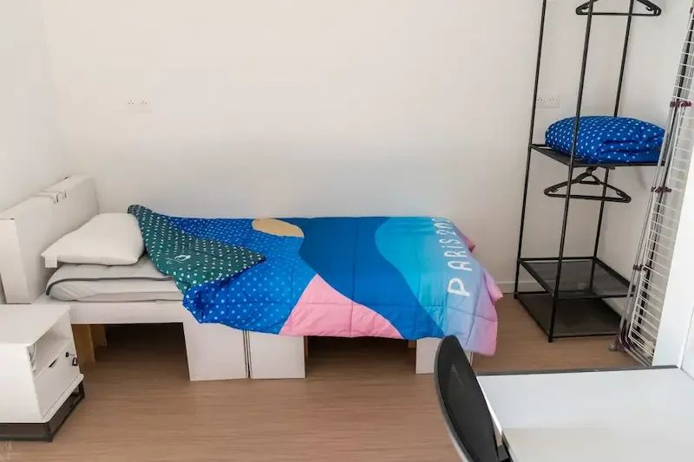

甚至椅子（下图）也是纸板做的。

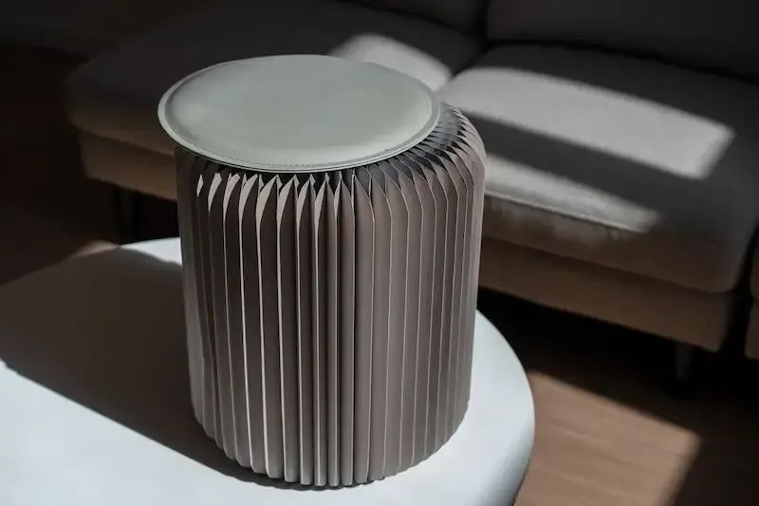

很多人最不习惯的地方大概是，所有房间都没有装空调，使用的是地热调温（即跟地下岩层进行热交换）。

如果你还是觉得热（大概率如此），可以向组委会借用那种放在地板上的空调扇。

2、 人造树冠 [12]

澳大利亚东南部，曾经有数百万平方公里的森林，如今只剩下不到5%。

很多大树消失了，或者变成了电线杆，对于栖息的鸟类是一场灾难。

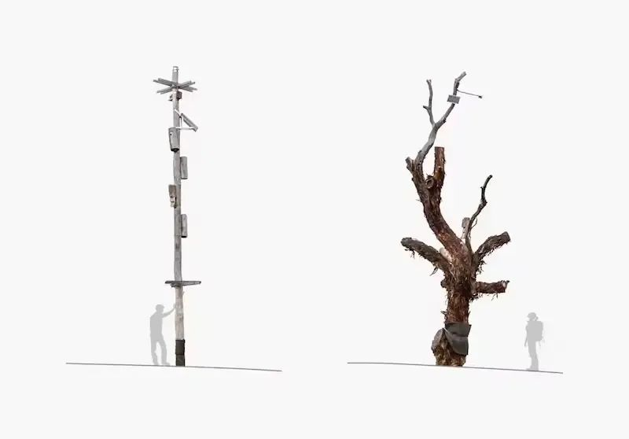

一个澳大利亚研究团队，希望重建鸟类栖息地。他们使用人工智能，分析怎样的树冠最吸引鸟类。

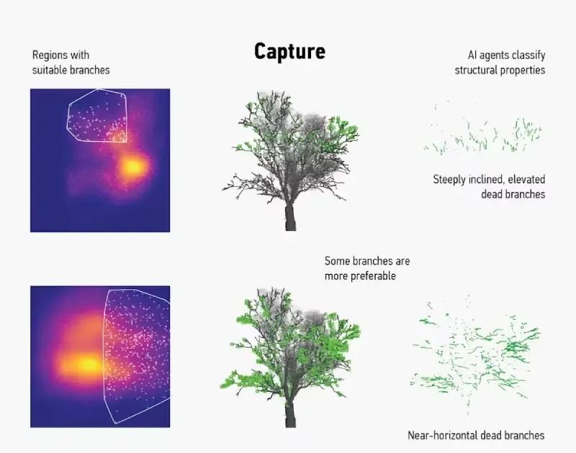

然后根据分析结果，他们画出了设计图，在电线杆安装人造树冠。

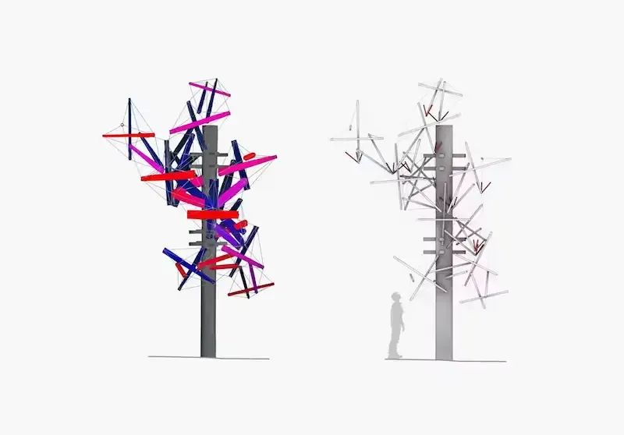

我有点好奇，这种树冠造出来，会有鸟类喜欢住在里面吗？

3、 饱腹苏打水 [13]

一家日本公司推出了一种“饱腹苏打水”，只要喝下，就不饿了。



这种饮料会跟胃酸发生化学反应，变成果冻状，从而产生饱腹感，缓解饥饿。

根据喝过的人说，它确实有效，可以坚持两个小时，然后你会重新感到饥饿。



一罐的容量是190毫升，售价为1.5美元（约11元人民币），不便宜。不过，它提醒我们，减肥可以吃果冻，既能产生饱腹感，而且热量低。

4、 水下自行车 [14]

船只依靠螺旋桨推动前进，那么人类装上螺旋桨，不就能长距离游泳了吗？

一家法国公司真的发明了这样的装置，让你在水里踩螺旋桨，有点像水下自行车。



它固定在两腿之间，有两个踏板。你用力踩踏板，就会带动后面的螺旋桨，将你推动前进。



该公司表示，该装置配合水肺，可以让你在水中轻松长距离行进。



另外，它也可以逆向行进，只是倒车的话，你需要把它放在脑袋前面，双手转动踏板，姿势就会有点古怪。

## 文章

1、 上海 MWC 参观记 [15] （中文）



上海最近举办了世界移动通信大会，本文介绍大会展出的 5.5G 通信和 AI 应用。

2、 Git 的故事 [16] （繁体中文）

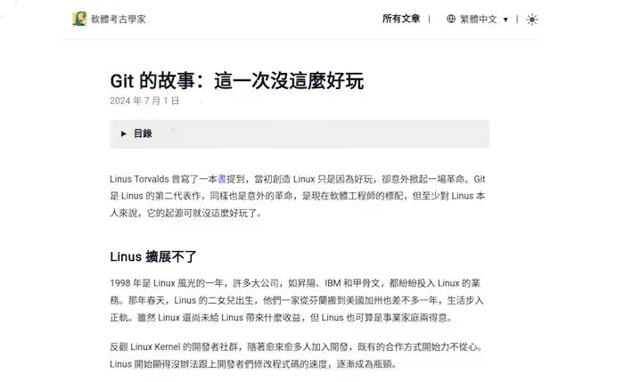

一篇长文，详细介绍 Git 诞生历史，也说到了 GitHub 的来历。

3、 我在亚马逊 AWS 云 On Call [17] （中文）

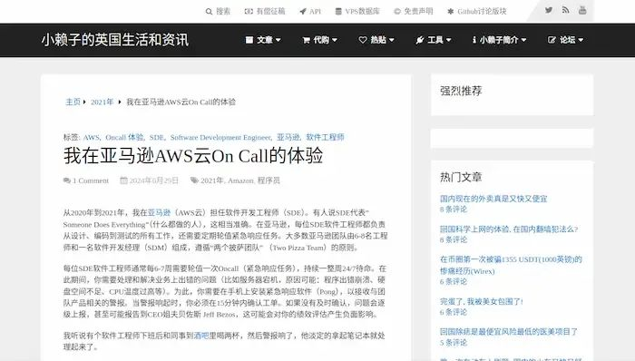

从2020年到2021年，我在亚马逊（AWS 云）担任软件开发工程师（SDE）。有人说 SDE 代表”Someone Does Everything”（什么都做的人），这相当准确。（ @DoctorLai [18] 投稿）

4、 CSS 锚点定位 [19] （英文）



Chrome 125 引入了 CSS 锚点定位（Anchor Positioning），这种新语法使得元素之间相对定位变得异常容易。

5、 如何更改 Docker 的数据目录 [20] （英文）



如果 Docker 容器分配的空间不足，如何更改它的数据目录，将其移到其他位置？

6、 内存的栈和堆的区别 [21] （英文）

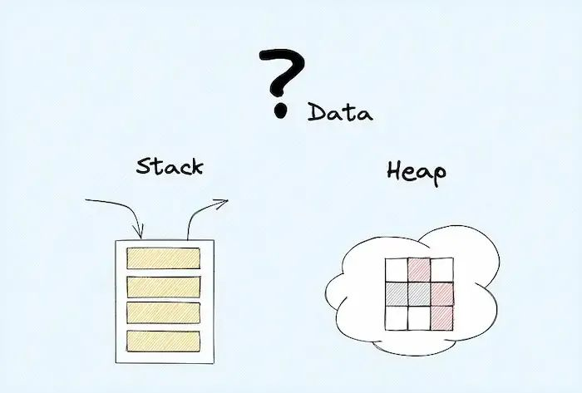

本文解释了内存的基本知识，不涉及细节，只解说概念，说得挺好的。

7、 关于避雷的误解 [22] （英文）

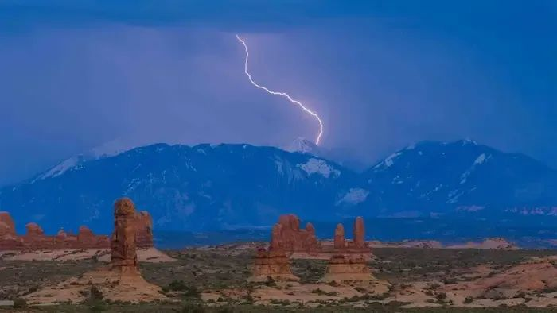

本文提出野外避雷的很多建议都是错的，比如躲在大树下面，或者躲在山洞里，都不能减少雷击风险。

## 工具

1、 Magick.CSS [23]

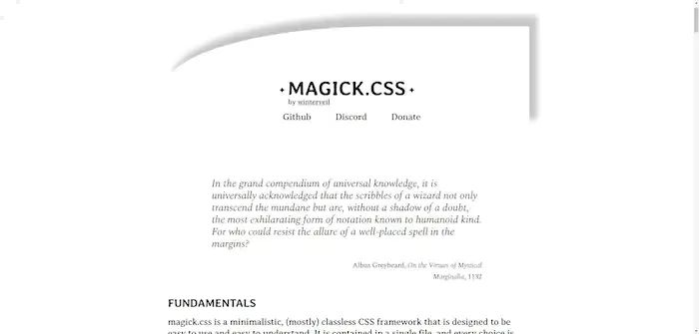

一个最简化的 CSS 框架。

2、 Pulsar [24]

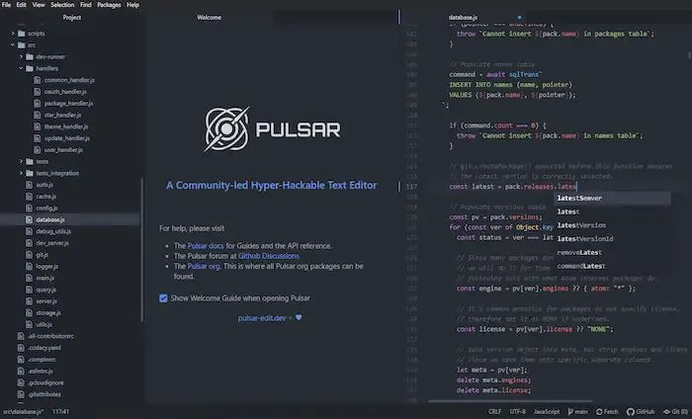

一个跨平台的文本编辑器，代码基础是现已结束的 Atom 编辑器。

3、 Onefetch [25]

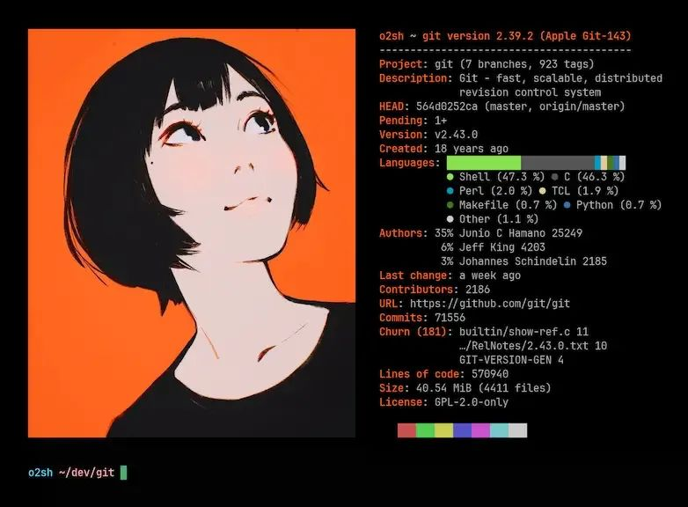

一个命令行工具，可以显示 Git 仓库的详细统计信息，比如代码行数、体积、贡献者等等。

4、 hashplate-cn [26]

一个字符串的哈希函数，生成结果为中国车牌格式，比如“渝G·VGUA1”。（ @cunzaizhuyi [27] 投稿）

5、 PIKIMOV [28]

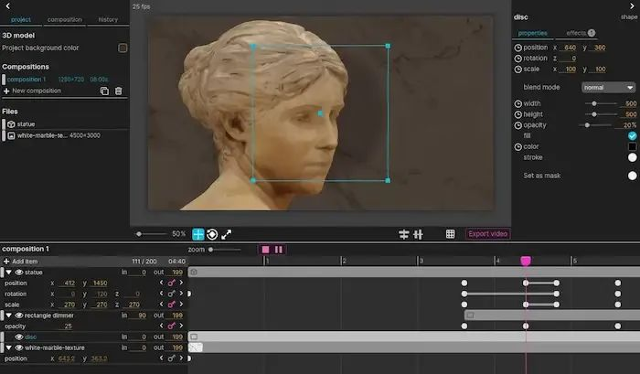

一个在线软件，用来制作 2D 和 3D 的视频动画，After Effects 的替代品。

6、 流光卡片 [29]

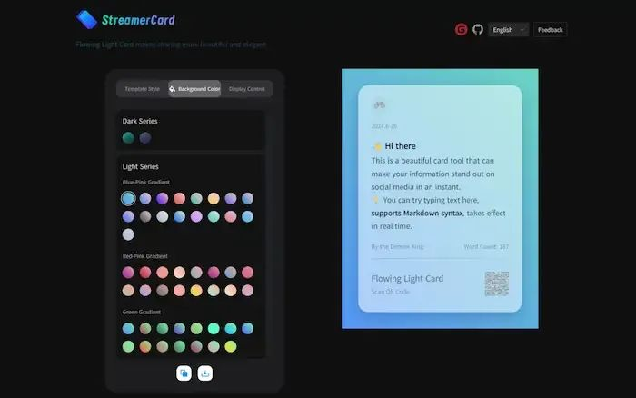

一个在线工具，生成文字分享的卡片图。（ @someone1128 [30] 投稿）

7、 StarFlare [31]

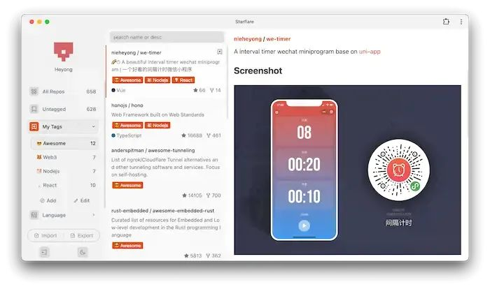

一个 Web 应用程序，用来管理你在 GitHub 上给过 star 的项目。（ @nieheyong [32] 投稿）

8、 inWind Landing Page [33]



一个开源的落地页模板，适合作为产品主页。（ @huglemon [34] 投稿）

9、 宝宝字帖 [35]



一个开源的 Mac 应用，用来生成字帖，练习书写。（ @jaywcjlove [36] 投稿）

10、 Live Earth Wallpaper [37]

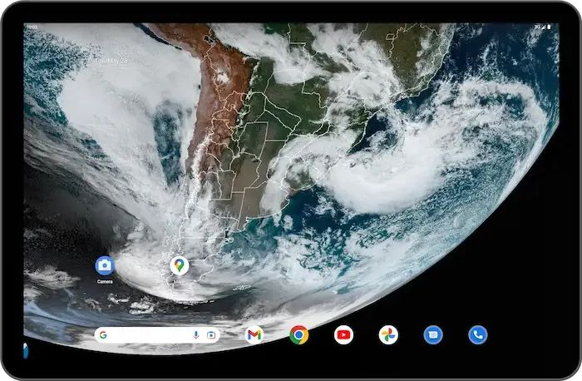

一个安卓 App，每半小时动态更新的卫星影像壁纸。（ @GongShengyue [38] 投稿）

## AI 相关

1、 如何在 Stable Diffusion 生成逼真人像 [39] （英文）



一篇长文，详细介绍各个参数，用来在 Stable Diffusion 生成逼真人像。

2、 ChromeAI.org [40]

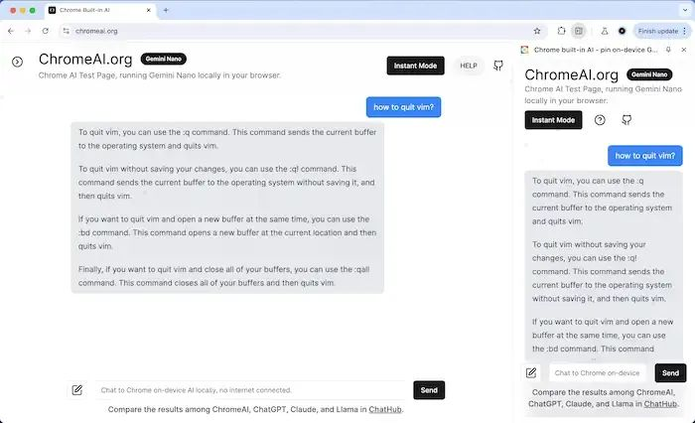

一个测试 Chrome 浏览器内置的 Gemini Nano 模型的网站。（ @debugtheworldbot [41] 投稿）

## 资源

1、 CompuServe.com [42]

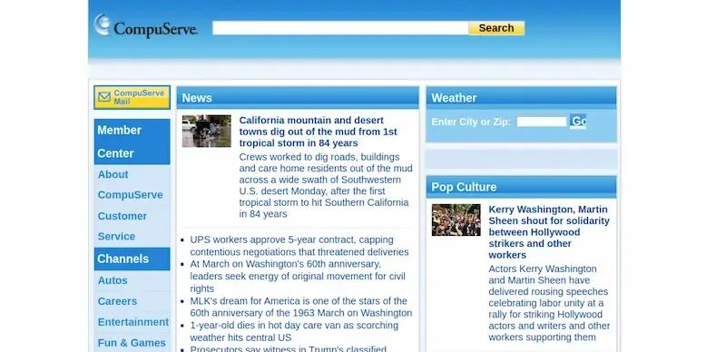

这个网站恐怕绝无仅有，还保留着20年前的样貌，并且每天在更新。它是供电话拨号上网用户使用的，一直保留到了现在。大家可以感受一下20年前的网站是什么样的。

2、 英文博客汇聚 [43]

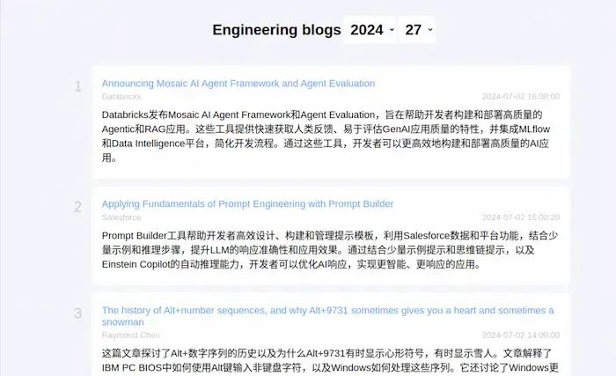

该网站汇总每周的英文技术博客，并提供每篇文章的中文摘要。（ @hochenggang [44] 投稿）

3、 DictionaryByGPT4 [45]

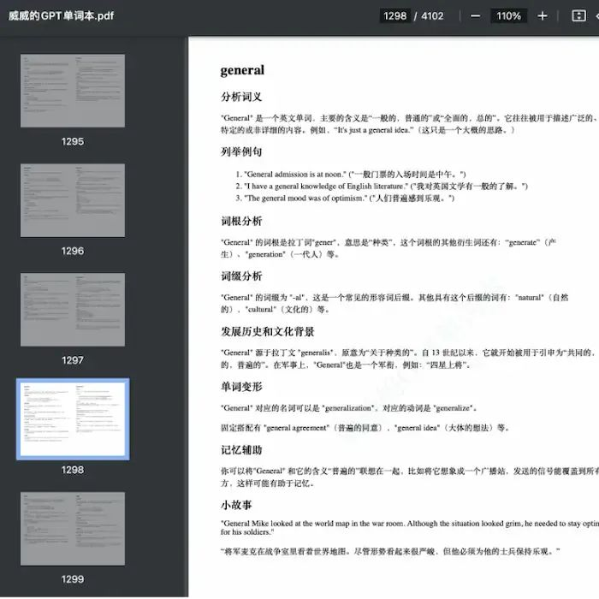

一本 GPT4 生成的英语单词书，收入8000+常用单词，涵盖了词义、例句、词根词缀、变形、文化背景、记忆技巧和小故事。（ @Ceelog [46] 投稿）

4、 ImageSearch [47]



一个以图搜图的网站，聚合了百度和谷歌的结果。（ @DBAAZzz [48] 投稿）

## 图片

1、 贝勒尼基佛像 [49]

2022年，考古学家在埃及港口城市贝勒尼基，发现了一尊佛像。

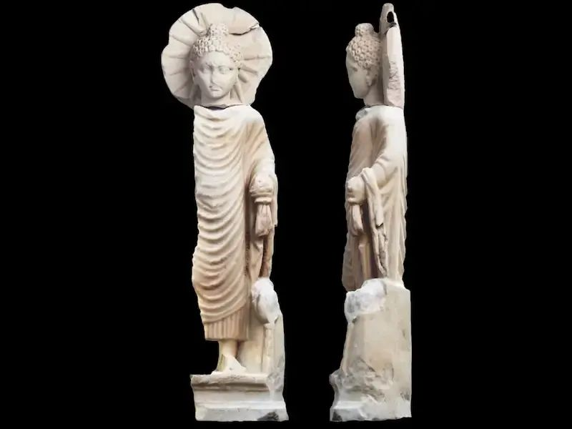

考古学家认为，这是公元二世纪在埃及本地雕刻的。

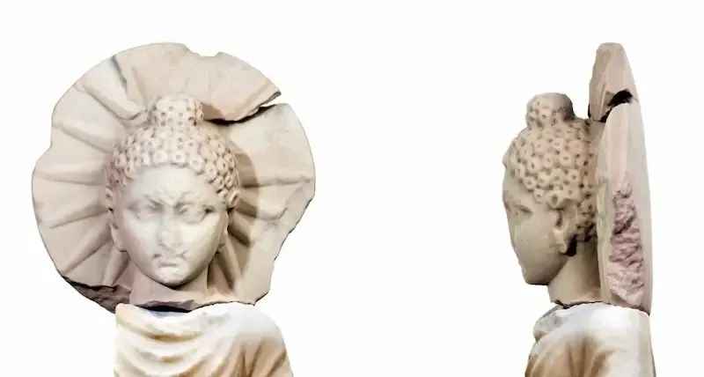

这是一个重大发现，以前人们只知道，佛教最西传到了阿富汗，这尊佛像证明其实一直传到了古罗马帝国。

2、 德雷克海峡 [50]

德雷克海峡（Drake Passage）位于南美洲与南极洲之间，太平洋和大西洋在这里交汇。

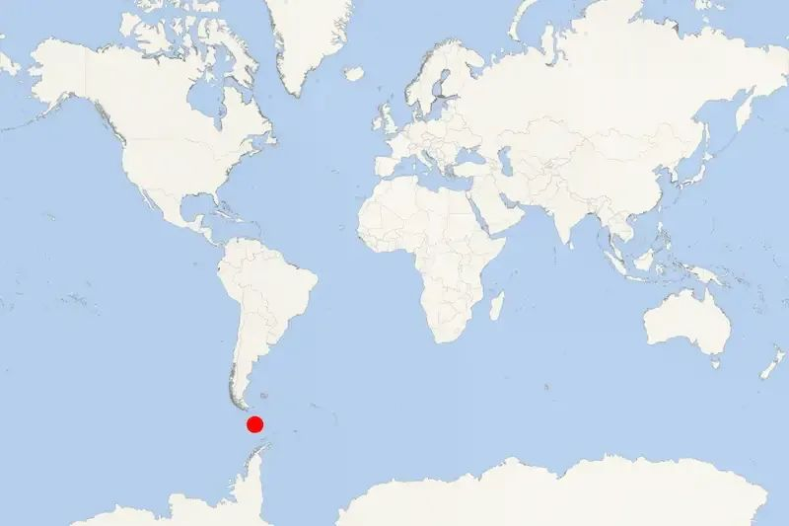

南极大陆的干冷空气与美洲大陆湿暖的气流之间存在气压差，使得这里成为地球上最危险的海域，终年有八级以上大风，狂浪肆虐，无数水手丧生于此。

海峡一侧就是南美洲最南端的合恩角，在这里耸立着一块纪念碑。上面写着，纪念在此处死于海难的至少 10,000 名水手。



## 文摘

1、 如果地球再大一点，我们就无法探索太空 [51]

地球是一颗很罕见的星球，它的大小刚刚好。

如果地球再大一点，比如直径增大一倍，那么我们可能就无法离开地球，探索太空。

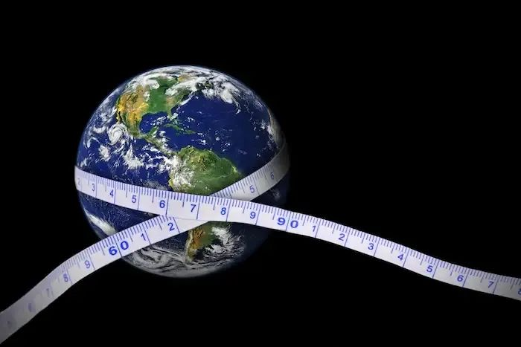

因为直径增大一倍，星球的质量可能会增大10倍左右，引力可能会强两倍以上，具体取决于行星的成分。

这时，额外的重力一方面有利于生命的形成，因为会产生更厚的大气层，保护地表生命免受有害宇宙射线的伤害。

另一方面，也将难以发射火箭离开地球。10倍重力的情况下，发射同样负载，火箭燃料需要增加三倍左右。



如果要发射45吨负载（相当于阿波罗登月任务），那么火箭重量将达到大约400,000吨，相当于大金字塔的大小。

想象一下，把金字塔那样的庞然大物发射上天，这只在理论上是可能的，实际上很难做到。

因此，我们寻找外星生命的时候，如果发现重力很大的星球，它上面即使存在智慧生物，也很难飞离这颗星球。

## 言论

1、

我们反对浪费粮食，不仅仅因为它会浪费食物，还因为它会浪费大量劳动力和能源。

粮食生产需要田间机械和灌溉泵，需要肥料和杀虫剂，还需要用于制造这些农具的钢铁、铝和塑料。粮食生产过程中，还会发生土壤侵蚀、硝酸盐浸出、生物多样性丧失、抗生素耐药细菌的产生等等问题。只要你浪费粮食，这一切就都浪费掉了。

-- 瓦茨拉夫·斯密尔（Vaclav Smil），加拿大著名能源科学家

2、

我们花费了地球上一半的工程努力，来为每个应用程序添加 AI 聊天机器人，而世界上一半的行业还没有弄清楚如何经常备份数据库。

推出 AI 产品的公司数量，远远超过了实际用例的数量。他们的大多数人只是骗子和炒作者。

-- 《如果你再提 AI，我就要发作了》 [52]

3、

日本公共交通非常发达，几乎每个角落都能到达。其中一个原因是，日本有很多个人的小型零售企业（夫妻店），他们需要发达的公共交通带来人流，政府不得不维持公交系统。

-- 《日本城市化的秘密》 [53]

4、

我知道许多开发者不喜欢前端，主要有两个原因。一是前端太受流行风潮的影响，二是前端开发者主要由年轻的/新入行的/自学的人员组成，他们“不断发现”新范式。

这使得前端技术极不稳定，你学不到真正长久的东西，一切都每过六个月到两年重复一次，这就像看着只活一天的蜉蝣在争论长期的政治问题一样。

-- Hacker News 用户 [54]

5、

隐私可能是最近才出现的概念。我小时候住在一个3000人的小镇上，每个人都知道每个人在做什么。那时没有私人电话，邮政局长可以看到每个人收到的邮件。

工业化导致了巨型城市的出现，大量人口的聚集产生了隐私感，而科技的发展可能使得隐私再次丧失。

-- 文特·瑟夫 [55] （Vint Cerf），TCP 协议的发明者之一

## 往年回顾

[你的旅程不会停在 Day 1](http://mp.weixin.qq.com/s?__biz=MzI4NjAxNjY4Nw==&mid=2650234198&idx=1&sn=3c778078f91acc7073a1994546ce6518&chksm=f3e0a896c497218026dcb16e309f7a81215e1921ba7d72117661363a1213eafb04a1a26d48d8&scene=21#wechat_redirect) （2023 #260）

[为什么软件变得复杂](http://mp.weixin.qq.com/s?__biz=MzI4NjAxNjY4Nw==&mid=2650230095&idx=1&sn=a75944b6a8e720a179a0285bd10d21af&chksm=f3e0b88fc49731994862a23f8fcbc5b75a4feadca16df1dba8a04553408c059a6b937c84f12e&scene=21#wechat_redirect) （2022 #210）

[中年码农的困境](http://mp.weixin.qq.com/s?__biz=MzI4NjAxNjY4Nw==&mid=2650226532&idx=1&sn=92367cd00a548f32a200b1e12424325b&chksm=f3e0caa4c49743b291554e2097406a9aed9c9337a36dc7987b9f896140d90a2f384ede3dd069&scene=21#wechat_redirect) （2021 #160）

[如果不能去美国上市](http://mp.weixin.qq.com/s?__biz=MzI4NjAxNjY4Nw==&mid=2650222969&idx=1&sn=108fb220951fc9af61588dc8f4306a4d&chksm=f3e0c4b9c4974daffc51ce7f4eb8bdd9f8dcac921b57e58dfe7285e980bfa0e37b5abf45969b&scene=21#wechat_redirect) （2020 #110）

（完）

### References

[1] 开源: *https://github.com/ruanyf/weekly*  
 [2] 投稿: *https://github.com/ruanyf/weekly/issues*  
 [3] 《谁在招人》: *https://github.com/ruanyf/weekly/issues/4743*  
 [4] 邮件联系: *mailto:yifeng.ruan@gmail.com*  
 [5] yifeng.ruan@gmail.com: *mailto:yifeng.ruan@gmail.com*  
 [6] via: *https://www.sohu.com/a/788850308_120815119*  
 [7] Product Hunt: *https://www.producthunt.com/*  
 [8] 一篇文章: *https://news.ycombinator.com/item?id=40844727*  
 [9] conf.juejin.cn: *https://conf.juejin.cn/xdc2024/*  
 [10] juejin.cn: *https://juejin.cn/*  
 [11] 环保奥运会: *https://www.cnn.com/2024/06/25/style/paris-2024-olympic-village/index.html*  
 [12] 人造树冠: *https://theconversation.com/what-makes-a-good-tree-we-used-ai-to-ask-birds-233281*  
 [13] 饱腹苏打水: *https://soranews24.com/2024/06/30/fighting-mild-hunger-with-a-japanese-soda-that-turns-into-jelly-in-the-stomach%e3%80%90taste-test%e3%80%91/*  
 [14] 水下自行车: *https://newatlas.com/marine/seabike-swimming-propeller/*  
 [15] 上海 MWC 参观记: *https://new.qq.com/rain/a/20240701A04VGO00*  
 [16] Git 的故事: *https://blog.brachiosoft.com/posts/git/*  
 [17] 我在亚马逊 AWS 云 On Call: *https://justyy.com/archives/65184*  
 [18] @DoctorLai: *https://github.com/ruanyf/weekly/issues/4739*  
 [19] CSS 锚点定位: *https://coryrylan.com/blog/flow-charts-with-css-anchor-positioning*  
 [20] 如何更改 Docker 的数据目录: *https://linuxiac.com/how-to-change-docker-data-directory/*  
 [21] 内存的栈和堆的区别: *https://zacharylee.substack.com/p/memory-management-every-programmer*  
 [22] 关于避雷的误解: *https://www.outsideonline.com/outdoor-adventure/hiking-and-backpacking/lightning-safety-facts-hikers/*  
 [23] Magick.CSS: *https://css.winterveil.net/*  
 [24] Pulsar: *https://pulsar-edit.dev/*  
 [25] Onefetch: *https://github.com/o2sh/onefetch*  
 [26] hashplate-cn: *https://github.com/cunzaizhuyi/hashplate-cn*  
 [27] @cunzaizhuyi: *https://github.com/ruanyf/weekly/issues/4767*  
 [28] PIKIMOV: *https://pikimov.com/*  
 [29] 流光卡片: *https://fireflycard.shushiai.com/*  
 [30] @someone1128: *https://github.com/ruanyf/weekly/issues/4737*  
 [31] StarFlare: *https://starflare.app/*  
 [32] @nieheyong: *https://github.com/ruanyf/weekly/issues/4732*  
 [33] inWind Landing Page: *https://github.com/huglemon/inwind-landing-page*  
 [34] @huglemon: *https://github.com/ruanyf/weekly/issues/4746*  
 [35] 宝宝字帖: *https://github.com/jaywcjlove/copybook-generator*  
 [36] @jaywcjlove: *https://github.com/ruanyf/weekly/issues/4755*  
 [37] Live Earth Wallpaper: *https://play.google.com/store/apps/details?id=com.earth.wallpaper*  
 [38] @GongShengyue: *https://github.com/ruanyf/weekly/issues/4758*  
 [39] 如何在 Stable Diffusion 生成逼真人像: *https://stable-diffusion-art.com/realistic-people/*  
 [40] ChromeAI.org: *https://chromeai.org/*  
 [41] @debugtheworldbot: *https://github.com/ruanyf/weekly/issues/4765*  
 [42] CompuServe.com: *https://www.compuserve.com/*  
 [43] 英文博客汇聚: *https://infos.imhcg.cn/*  
 [44] @hochenggang: *https://github.com/ruanyf/weekly/issues/4730*  
 [45] DictionaryByGPT4: *https://github.com/Ceelog/DictionaryByGPT4*  
 [46] @Ceelog: *https://github.com/ruanyf/weekly/issues/4734*  
 [47] ImageSearch: *https://picfind.top/*  
 [48] @DBAAZzz: *https://github.com/ruanyf/weekly/issues/4769*  
 [49] 贝勒尼基佛像: *https://www.smithsonianmag.com/smart-news/buddha-statue-found-berenike-egypt-180982075/*  
 [50] 德雷克海峡: *https://edition.cnn.com/travel/article/drake-passage-rough-sea-scn/index.html*  
 [51] 如果地球再大一点，我们就无法探索太空: *https://www.popularmechanics.com/space/deep-space/a19893704/any-aliens-on-super-earths-would-have-a-tough-time-flying-to-space/*  
 [52] 《如果你再提 AI，我就要发作了》: *https://ludic.mataroa.blog/blog/i-will-fucking-piledrive-you-if-you-mention-ai-again/*  
 [53] 《日本城市化的秘密》: *https://www.noahpinion.blog/p/secrets-of-japanese-urbanism-part*  
 [54] Hacker News 用户: *https://news.ycombinator.com/item?id=37133035*  
 [55] 文特·瑟夫: *https://www.theverge.com/2013/11/20/5125922/vint-cerf-google-internet-evangelist-says-privacy-may-be-anomaly*

预览时标签不可点

微信扫一扫  
关注该公众号

[知道了](javascript:;)

微信扫一扫  
使用小程序

[取消](javascript:void(0);) [允许](javascript:void(0);)

[取消](javascript:void(0);) [允许](javascript:void(0);)

：  ，  。   视频  小程序  赞  ，轻点两下取消赞  在看  ，轻点两下取消在看  分享  留言  收藏